生源地助学贷款还贷操作指南

一、学生还款本息查询

1．点击登陆网址 https://sls.cdb.com.cn，在请选择您的贷款类

型中选择“生源地助学贷款”。

2．选择“使用身份证登陆”。

3．选择“省”“市”（如所属“市”在列表内没有，可以选择省直辖县级行政区划，以下同此操作）“县”（如所属区在列表中没有，可以选择“市辖区”，以下同此操作），“资助中心”。

4．输入个人 18 位数身份证号码，原始密码为 8 位数生日（如：

19900101）。（如登录密码错误需要联系办理生源地贷款县、市、区学生资助中心查询，资助中心核实学生身份后，以经办人身份进入国家开发银行生源地助学贷款信息管理系统，点击“学生管理”，选择相应的学生姓名，点击页面下方的“密码重置”即可）

5．输入验证码即可登陆系统。

6．菜单栏“贷款及应还款查询”，即可查询该学生欠缴本息。二、通过邮政储蓄、农信社还款流程（只针对未开通支付宝学生，

如无特殊情况不建议采用此方式）

1．查询需还本息后，于每月 15 日前，学生以电话方式告知办理贷款时的资助中心要还款，了解还款流程并足额将还款资金存入当地学生资助管理中心指定账户。

2．每月 20 日前，以电话或传真方式告知资助中心已将资金存入还款账户。

3．每月 20 日，资助中心将还款资金扣划至国家开发银行。

4．每月 30 日后，向资助中心查询还款情况。

三、如将通过农信或邮储的还款方式变更为支付宝还款。变更程序如下：

1．变更还款方式。贷款学生登陆国家开发银行生源地助学贷

款学生在线服务系统 https://sls.cdb.com.cn，选择类型“生源地助学

贷款”使用身份证登陆（登陆初始密码为身份证上出生日期，如：19900101，登录后请及时修改，并牢记修改后密码），登陆后点击“个人账户变更”—“新增”，新代理机构选择“支付宝”后提交，支付宝账户由系统受理后自动生成。

2．学生向资助中心提交变更申请。学生申请提交变更个人账户后，点击“导出变更单”，打印，签字。以传真或邮寄方式告知贷款办理地县级学生资助管理中心。（注：需变更账户的仅限于之前未开通过支付宝账户的已毕业贷款学生，已经开通支付宝账户贷款学生无需变更），当系统中“个人账户变更”-“个人账户变更列表”中状态显示为“复核通过”，即表示还款方式变更成功。

3．资助中心确认变更。资助中心在收到学生变更个人账户纸质“导出变更单”申请后，以经办人身份进入国家开发银行生源地助学贷款信息管理系统，点击“客户管理 - 账户变更”，在状态栏中选择“草稿”，提交学生的变更单，由负责人在相同操作模块下复核通过后，还款方式变更生效。如学生直接到资助中心现场办理，资助中心以经办人身份进入国家开发银行生源地助学贷款信息管理系统，点击“客户管理 - 账户变更 - 新增”，录入变更信息后，导出变更单，打印后给学生签字，并提交变更信息。由负责人复核通过后，还款方式变更生效。

注意：每月 10 号前作变更的，当月 10 号之后可以通过支付宝还款；每月 10 号之后作变更的，只能从下月开始通过支付宝还款，当月要还款还需要通过邮储或农信社。已成功变更为支付宝还款方式后，学生就必须通过支付宝还款，支付宝将自动扣划，资助中心不得从学生个人账户上将资金扣划到国家开发银行还款账户。

变更流程图如下：
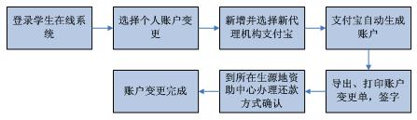

四、通过支付宝充值还款流程（已开通支付宝学生）

1．每月 15 日前，点击网址 www.alipay.com，在右侧个人用户下输入用户名、密码、校验码。

2．登录后，在界面右侧点击立即充值。

3．选择网上银行通道，目前有：工行、农行、招行、建行、兴业、浦发、广发、深发、民生、交通、中信、光大、中国银行、杭州银行、上海银行、宁波银行，平安银行（需要先开通对应银行卡的网上银行）。

4．按照应还本息填写充值金额，点击“去网上银行充值”

5．页面跳转到对应银行网页，填写网银卡号、密码等完成充值。

6．每月 20 日，支付宝自动扣款。

7．每月 30 日后，登录支付宝，查看自动扣款是否成功。五、注意事项

1．每年 11 月 21 日后，所查到的应还本息为当年应正常归还的贷款本息，请务必于当年 12 月 15 日前将应还本息足额存入还款账户，如未及时存入足额资金，则贷款逾期，次年每月 15 日前均可偿还，但需支付逾期本金罚息（合同借款利率的 130%）。

2．每年 11 月为预结息时间，不受理还款，支付宝也不能扣款。

3．如需提前还款，请在国家开发银行生源地助学贷款信息系统的提前还款申请中提交提前还款申请（提前还款申请需在 1-10 月

- 1-10 日内提出，11 月、12 月不接受提前还款，提前还款需一次性还清一个合同项下本息），然后采取上述方式存入相应金额即可。

4．支付宝账号在贷款申请被受理后，录入合同信息时系统会自动生成，并打印到合同上，学生在合同上可以知道自己的支付宝账号。（2011 年申请贷款生成的支付宝账户系统随机生成 8 位字母数字组合分别作为支付宝登陆密码、支付宝支付密码以及绑定的新浪邮箱登陆密码三码统一打印在贷款受理证明上，登陆后请及时修改）

5．仍未采用支付宝还款方式的贷款同学，请尽快变更为支付宝还款。

毕业生生源地贷款毕业确认操作指南（辅导员版）

1．登录

https://219.143.234.91/prx/000/http/localhost/login/index. html；

2．忽略证书错误以后，输入用户名 cqjylp，按照动态口令牌实时输入动态密码；
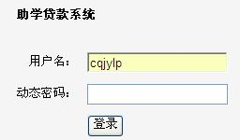

计算机将建立 VPN 通道，屏幕右下角会出现下面的图标；

3．再次输入用户名 cqjylp 和密码 61638050 后，进入下面界面；点击左边“生源地助学贷款系统”；

4．在左上方的待办工作中点审核，进入审核页面；
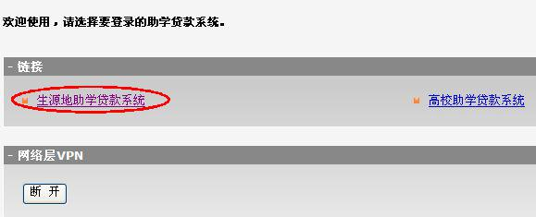

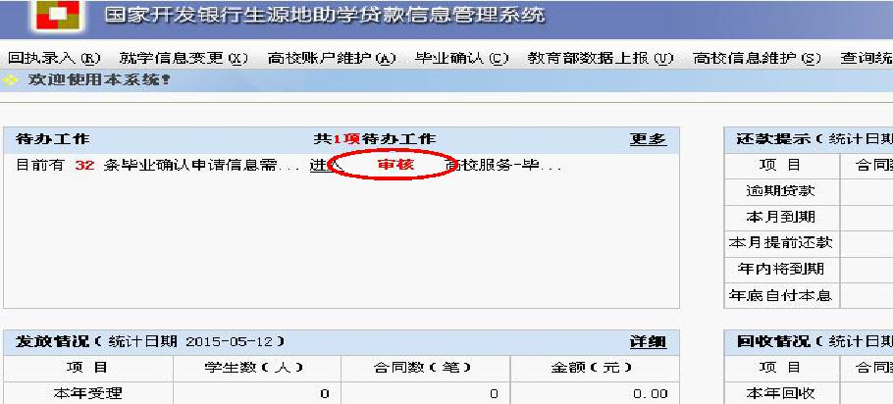

5．请根据专业名称选取自己所带的学生，点击人名，对：

（1）“基本信息”栏：如无变动无需更改；

（2）“通讯信息”栏：必须填写准确完整，其中 QQ 号码和手机号码必须填写；

（3）“就学信息”栏：请核实院系名称、专业名称、学号，信息不准确的请进行修改，填写准确的信息；

（4）“家庭信息”栏：必须填写准确完整；

（5）“就业信息”栏：已落实好工作单位的请如实填写，暂时没有落实工作单位的可不填；

（6）“联系人信息”栏：填写重要家属（如父亲或母亲），信息准确完整；进行审查。
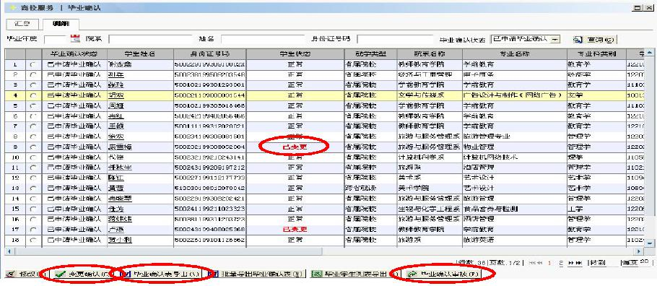

- 126 -

A．学生对基本信息进行了变更的，学生状态将显示

，这时需要点击左下角的

后再进行下一步操作；

B．对状态正常的学生，单击人名，对信息进行审查；

C．信息审查无误以后，点 ，生成确认
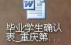

word 文件 ；

D．点击 ，完成该生的电子审核；E．把生成 word 确认表传给对应学生打印并签字，收回；
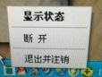

6．退出系统，务必在屏幕右下角点断开 。

毕业生生源地贷款毕业确认操作指南（学生版）

1．登录 www.csls.cdb.com.cn，点击“学生在线服务系统（生源地）”
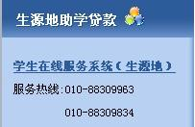

2．进入之后，选择“生源地助学贷款”
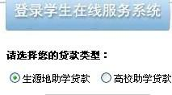

3．点击“2 使用身份证登录”
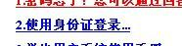

4．点击进入后，如图按要求填写即可
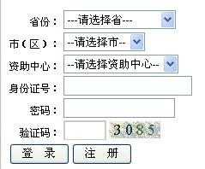

初始密码是学生本人的出生年月日 8 位数字（XXXX 年 XX 月 XX 日），若密码学生本人已改动，填写改动后的密码；若改动后的密码忘记，请与当地区县资助中心联系重置密码；

5．登陆后，点击页面左下角的“个人信息变更”，然后依次填写，填写要求如下：

（1）“基本信息”栏：如无变动无需更改；

（2）“通讯信息”栏：必须填写准确完整，其中 QQ 号码和手机号码必须填写；

（3）“就学信息”栏：请核实院系名称、专业名称、学号，信息不准确的请进行修改，填写准确的信息；

（4）“家庭信息”栏：必须填写准确完整；

（5）“就业信息”栏：已落实好工作单位的请如实填写，暂时没有落实工作单位的可不填；

（6）“联系人信息”栏：填写重要家属（如父亲或母亲），信息准确完整；

（7）“其他信息”栏：更改原因填写“毕业”。

6．所有信息填好后，点击“提交”，再点击左下角“毕业申请确认”，检查无误后点击“申请”即可完成（所有信息填写必须按要求，否则不予以毕业确认）。

（注：有的同学在“毕业申请确认”和“个人信息变更”中只选择了一种进行，这种情况是无进行毕业放行的。已经提交申请的学生必须进行信息变更才能提交毕业申请，按要求操作后，若再弹出这个对话框（如图），直接点击图中确定即可，高校系统更新后可以看到学生更改后的信息。）
